Những thói quen tốt cho bệnh nhân đau dạ dày
Do áp lực công việc, do môi trường, do điều kiện sống và nhiều yếu tố khác nữa đã khiến bệnh đau dạ dày hiện nay xuất hiện ngày càng nhiều, gây không ít khó khăn cho người bệnh. Việc chữa khỏi bệnh đau dạ dày không thể diễn ra ngày một ngày hai. Hơn nữa sau khi khỏi bệnh do không kiêng khem cẩn thận, bệnh lại tái phát.
Để giúp các bệnh nhân hạn chế được mức thấp nhất cơ hội tái phát, chúng tôi đưa ra 8 lời khuyên hữu ích giúp hỗ trợ điều trị hiệu quả căn bệnh đau dạ dày. Đây đồng thời còn là những thói quen rất tốt để duy trì một hệ tiêu hóa khỏe mạnh.
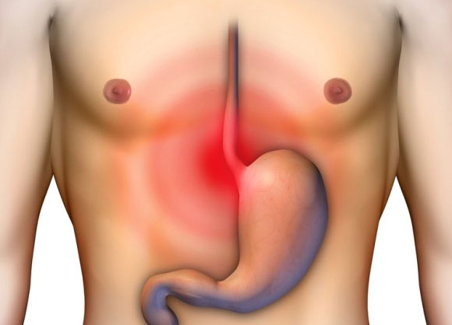
Bệnh đau dạ dày
1. Bệnh nhân loét dạ dày, viêm dạ dày không nên ăn lạnh
Bởi vì bệnh nhân loét, viêm dạ dày có chức năng tiêu hóa kém, khi ăn lạnh dễ bị kích thích đường tiêu hóa, ảnh hưởng đến tiêu hóa khiến bệnh nặng hơn. Ngay cả sau bữa ăn cũng không nên uống đồ uống lạnh. Vì sau khi ăn thức ăn vẫn còn tồn tại trong dạ dày và các cơ quan tiêu hóa khác, nếu ngay lập tức uống đồ uống lạnh sẽ khiến cho dạ dày phải mở rộng mạch máu, làm giảm lưu lượng máu đến các cơ quan khác, cản trở quá trình tiêu hóa bình thường.

Uống đồ lạnh sau bữa ăn có thể ảnh hưởng tới tiêu hóa
Nước lạnh cũng dễ kích thích khiến nhu động đường tiêu hóa tăng nhanh, ảnh hưởng đến sự hấp thụ chất dinh dưỡng của cơ thể. Trong khi đó, nó còn làm loãng dịch dạ dày, ảnh hưởng đến tiêu hóa. Ngoài ra, người già bị rối loạn chức năng tiêu hóa nói chung, khả năng chịu lạnh cũng đã giảm cũng không nên ăn nhiều đồ lạnh để không gây ra các rối loạn tiêu hóa.
2. Mát xa trước khi đi ngủ
Sau khi ăn tối, trước khi đi ngủ bạn có thể xoa tay của bạn xung quanh rốn 64 vòng theo chiều kim đồng hồ. Kết thúc chà tay của bạn ở vùng bụng dưới. Thao tác đơn giản này không chỉ giúp duy trì trạng thái ổn định cho dạ dày mà còn kích thích dạ dày hoạt động tốt hơn, tránh lo lắng, giận dữ và các kích thích cảm xúc tiêu cực khác.
3. Nên tránh một vài loại trái cây và rau quả
Trái cây và rau quả rất tốt cho sức khỏe con người, nhưng riêng với bệnh nhân dạ dày cần tránh một số loại thực phẩm. Chẳng hạn như súp lơ xanh và bắp cải là những loại rau có chứa nhiều chất xơ, có lợi cho sức khỏe. Tuy nhiên khi đi vào đường ruột, nó lại dễ sinh ra nhiều khí gây đầy bụng. Vì vậy, với người đau dạ dày, nên nấu chín súp lơ xanh và bắp cải trước khi sử dụng.
Dưa chuột, dưa hấu có tính lạnh (hàn), người đau dạ dày phần lớn là do tỳ vị hư hàn, nếu ăn vào gây đầy bụng, tiêu chảy. Quả dứa có nhiều a-xít hữu cơ và có một số enzyme có tác dụng làm tiêu protein, không có lợi cho người đau dạ dày, làm tăng viêm loét niêm mạc dạ dày. Đu đủ xanh có chứa nhiều papain trong nhựa. Chất này làm mòn niêm mạc dạ dày, người đau dạ dày không nên ăn.
- Không nên ăn thức ăn nhiều gia vị
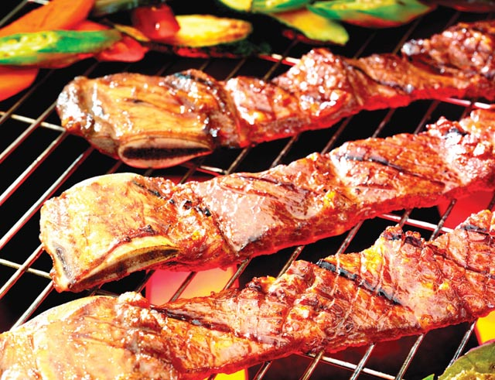
Nên hạn chế ăn thức ăn nhiều gia vị
Người đau dạ dày cần cẩn trọng trong ăn uống. Nếu những thực phẩm nào dùng vào mà có biểu hiện đau tăng lên, làm đầy bụng, sinh hơi, hoặc tiêu chảy thì cần kiêng, hoặc hạn chế dùng. Người bị bệnh này nên hạn chế ăn thức ăn nhiều gia vị như chiên, hun khói hay đồ nướng… Không ăn đồ ăn có tính axit mạnh hay chứa cafein (là chất kích thích) như trà, cà phê… Chè xanh rất tốt với người bình thường nhưng rất hại với người đau dạ dày, làm cho cơn đau dạ dày tăng lên, nhất là chè xanh đặc và uống vào lúc đói.
5. Không tập thể dục ngay sau khi ăn
Sau khi ăn không nên tập thể dục, đặc biệt là với người có bệnh dạ dày. Tốt nhất sau bữa ăn bạn nên nghỉ ngơi để thức ăn có thời gian tiêu hóa, dạ dày có sự tập trung để “làm việc”. Vì vậy, nếu muốn đi bộ thì hãy chờ 30 phút sau bữa ăn.
6. Hạn chế ăn đậu nành và các chế phẩm từ đậu nành
Sữa đậu nành là tốt, nhưng đối với những người có vấn đề về dạ dày nên hạn chế uống và ăn các thực phẩm từ đậu nành.
- Uống trà ấm
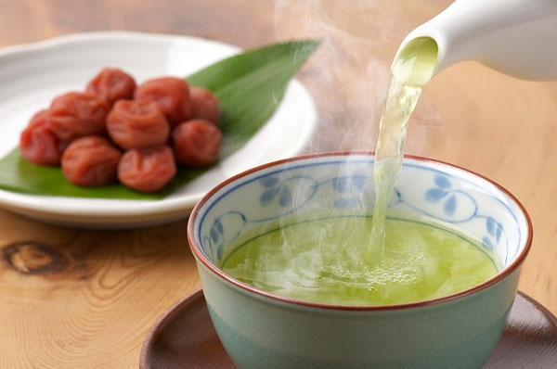
Uống trà ấm tốt cho bệnh nhân dạ dày
Uống trà ấm là một thói quen lý tưởng đối với bệnh nhân dạ dày, nhiệt độ uống tốt là từ 30-32 độ C. Nhiệt độ thấp hơn là lạnh hơn so với dạ dày, dễ gây co thắt mạch máu, dẫn đến khả năng phòng vệ của dạ dày giảm, ảnh hưởng tới sức khỏe của nó.
8. Nên ăn theo định lượng (về cả thời gian và khẩu phần)
Người đã có vấn đề về tiêu hóa tốt nhất nên thiết lập cho mình một lịch trình về thời gian và khẩu phần ăn, và sau đó nghiêm chỉnh tuân thủ. Việc ăn quá nhanh hay quá chậm cũng sẽ gây áp lực cho dạ dày. Nếu khi ăn nhai không kỹ, ăn nhanh nuốt vội, thức ăn chưa được nghiền nhỏ sẽ tăng thêm gánh nặng cho dạ dày, kéo dài thời gian lưu giữ thức ăn trong dạ dày, dẫn tới tổn thương niêm mạc dạ dày. Việc nhai chậm, nhai kỹ có thể tăng tiết dịch tụy, từ đó làm cho dịch mật và axit hydrochloric giảm, rất có lợi cho dạ dày.
Việc ăn quá no cũng ảnh hưởng không tốt. Có một số người thường xuyên bổ sung dinh dưỡng tập trung vào buổi tối vì cả ngày đi làm, buổi trưa không có thời gian, hoặc có người quen ăn thêm gì đó trước lúc đi ngủ. Điều này sẽ ảnh hưởng đến giấc ngủ, ngủ không an giấc, dễ tăng cân. Đồng thời còn có thể kích thích niêm mạc dạ dày bài tiết quá nhiều axit hydrochloric, gây viêm loét dạ dày.

